Srdcovka

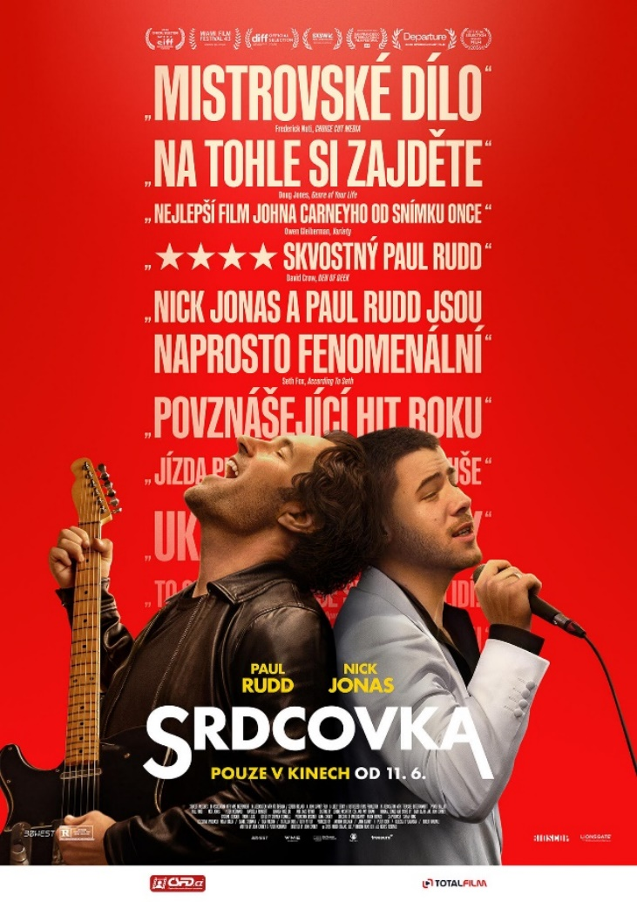
Hudba je jejich život. A jeden hit může změnit úplně všechno…

Rick je v zapomnění upadající zpěvák svatební kabely, zatímco Danny je vyhasínající hvězdou z boybandu. Když se jejich cesty nečekaně protnou, vznikne mezi nimi přátelství postavené na společné lásce k hudbě, snech a touze po návratu na výsluní. Jenže když Danny použije jednu z Rickových písní a promění ji v obrovský hit, rozpoutá se mezi nimi boj o uznání a místo v záři reflektorů.

Paul Rudd (filmová Marvel série Ant-Man, Krotitelé duchů: Odkaz) a Nick Jonas (hvězda kapely Jonas Brothers, Jumanji: Vítejte v džungli! a Jumanji: Další level) září v energické hudební komedii plné chytlavých songů, humoru a emocí. John Carney, slavný tvůrce filmových hitů Once (Oscar pro nejlepší filmovou píseň), Sing Street či Newyorská romance, se ujal režie a podílel se na scénáři.

Nakažlivě vtipný a dojemný hudební film připomíná, proč milujeme chytlavé refrény, velké návraty na scénu i outsider story. Srdcovka je feel-good jízda, která vás chytne a nepustí až do poslední chvíle a donutí vás odcházet z kina s melodií v hlavě.

Premiéra: 11. 6. 2026
Originální název: Power Ballad
Produkce: Irsko / USA, 2026
Formát: 2,35:1 (SCOPE)
Jazyková úprava: ´ originální znění s českými titulky
Žánr: komedie/hudební
Stopáž: 98 minut
Přístupnost: nevhodný do 12 let
Režie: John Carney
Scénář: John Carney & Peter McDonald
Kamera: Yaron Orbach
Střih: Stephen O'Connell
Hrají: Paul Rudd, Nick Jonas, Jack Reynor, Havana Rose Liu a další Internet: https://www.bioscop.cz/filmy/srdcovka Trailer: https://www.youtube.com/watch?v=TxiCipQ6-lc
Materiály ke stažení pod složkou filmu: https://mega.nz/folder/typF0Y6B#fHAXwk_x2mafXORzaO5iZQ/folder/lqBFnZ6B

